第三節 認識自己的能力
時間 ：1小時30分鐘
目的 ：1. 讓學生認識能力的三大類別（專門能力、自我管理能力、綜合能力）
2. 讓學生檢視自己的各項能力

活動流程
時間 | 活動內容 | 物資準備
15分鐘 | 活動1：引發動機  「個人能力小挑戰」  目標：從遊戲中讓學生發掘自己的能力  流程：  - 導師可因應學生情況及時間進行以下小遊戲（如：分組計分作賽）。  - 挑戰一：找不同（觀察能力）  - 學生需要從兩幅圖中，找出15項不同  - 挑戰二：七巧板考起你（思考能力／解難能力）  - 學生需要重組七巧板  - 挑戰三：難搞的小盒子（耐性／定力）  - 學生需要按IQ盒內的小珠還原位置  - 挑戰四：眼明手快（身體協調）  - 學生需要放十隻筷子在手背上，然後向上拋起並反手用掌心接回。可先由兩枝的木筷子開始練習，逐漸增加筷子數量。  - 討論問題：  - 你最喜愛哪個挑戰？當中運用了哪種能力？  - 有否嘗試不同的挑戰？覺得自己哪方面做得比較好？  - 帶出此節活動的主題「能力」，並引發學生興趣。 | 附件3.1：考眼力找不同  七巧板  小盒子  筷子
30分鐘 | 活動2：主題活動1  「能力大檢閱」  目標：認識能力的三大類別  流程：  - 導師講解能力的三大類別（專門能力、自我管理能力、綜合能力），讓學生知悉分類。  - 把學生分成兩至三組，導師派發能力分類咭，學生嘗試把字咭分成三大類，貼在黑板上，以掌握學生對能力概念的認知程度。  - 導師派發「自我管理能力大檢閱」工作紙，讓學生就個人經驗或別人的評價，選擇一種顏色筆圏出十個自己認為擁有的自我管理能力。完成後，用另一種顏色筆圏出三個自己需要改善的自我管理能力。  - 請學生試分享一至兩項自己認為做得比較好的自我管理項目，並試舉例子。 | 附件3.2：  投影片_認識自己的能力  附件3.3：  能力分類咭  附件3.4：  自我管理能力大檢閱
40分鐘 | 活動3：主題活動2  「小組合作大挑戰」  目標：從遊戲中讓學生發掘自己的能力  流程：  - 導師準備一項小組合作活動讓所有學生一同參與，以下是其中一個例子。  - 運送化學廢料（約玩20至30分鐘）：四至五個學生一組，學生要利用繩及橡筋把載水之膠杯從指定區域（如6尺乘6尺），運往另一個地方。注意在活動之過程中，學生不可踏進指定區域或用手接觸器皿。  - 導師在過程中觀察，待活動完成，帶領學生作解說，分享大家所運用的綜合能力、過程中深刻的片段，以及欣賞其他參加者的甚麼特質或強項。  - 導師派發「綜合能力大檢閱」工作紙，邀請學生回顧過往經驗，圈出曾運用的綜合能力，並說明學生從不同經歷中慢慢累積不同能力，鼓勵學生多作嘗試。 | 繩4條、膠杯1、橡筋2條、劃界電線膠布  附件3.5：  綜合能力大檢閱
5分鐘 | 總結：  - 能力可分為三大類別，而能力透過經驗累積、培養及訓練，是可以改變及增強的，鼓勵學生多作嘗試。  - 每個人有自己較擅長的地方，也有需要加強的部份，可透過平日的經驗及別人的觀察，加強自我認識，了解自己需加強的地方。

教學建議
活動1：  引發動機  「個人能力小挑戰」 | 活動解說：  - 這些小遊戲分別測試學生不同的能力，例如：找不同考驗觀察能力；七巧板考驗思考能力及解難能力；難搞的小盒子挑戰定力及耐性；眼明手快講求身體協調能力。每位學生均有這些能力，而且不同學生有屬於自己的強項。  - 如我們在某部份的能力較高，在挑戰任務時，表現較佳，往往較有滿足感，容易促成我們較喜愛該任務。同樣道理能應用在生涯規劃上。當我們擁有的能力可滿足該行業的要求，容易令我們在該工作獲取成功感。  活動照片：  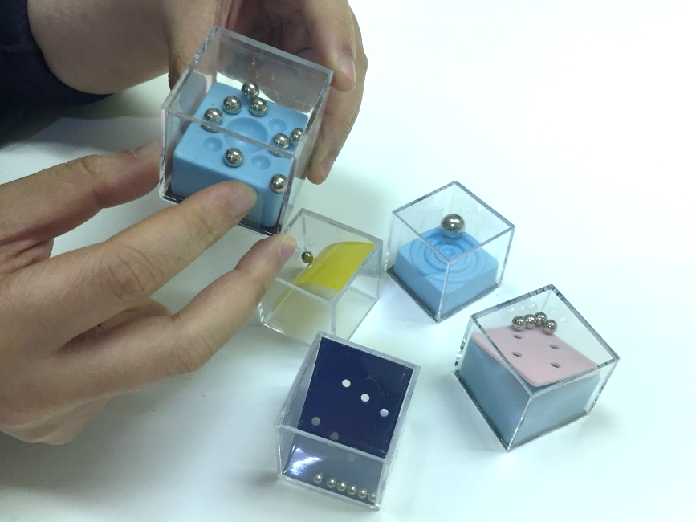  圖：小盒子  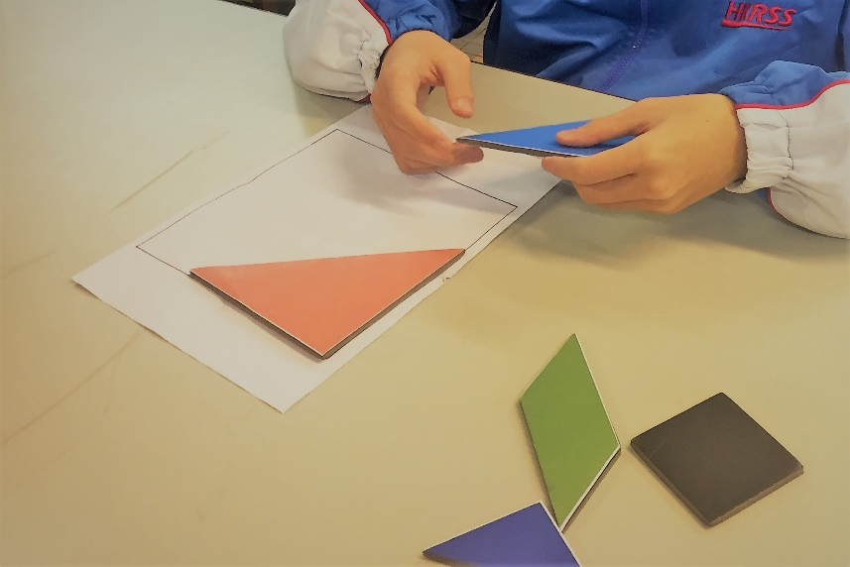  圖：學生嘗試用七巧板還原圖案
活動2：  主題活動1  「能力大檢閱」 | 活動解說：  不理想的學業成績、別人的低期望及負面評價，讓大部份有讀寫困難的學生的能力感也較低。然而，學業成績並非唯一衡量能力的方法，有讀寫困難的學生也能從不同經驗，加強自己其他的能力，發揮潛能。此節活動讓有讀寫困難的學生對「能力」有不同的看法，讓他們更有動力作多元學習，探索自己及世界。  常見情況：  - 導師派發能力分類咭，學生嘗試把字咭分成三大類，貼在黑板上時，部份學生會分錯項目，導師可藉此澄清三大能力範疇的概念，輔以例子說明，讓他們有更深印象。  - 學生在填寫「自我管理能力大檢閱」及「綜合能力大檢閱」工作紙時，可能需要時間回想平日的自己及以往的經驗，導師也可舉一些例子協助學生聯想。  活動照片：  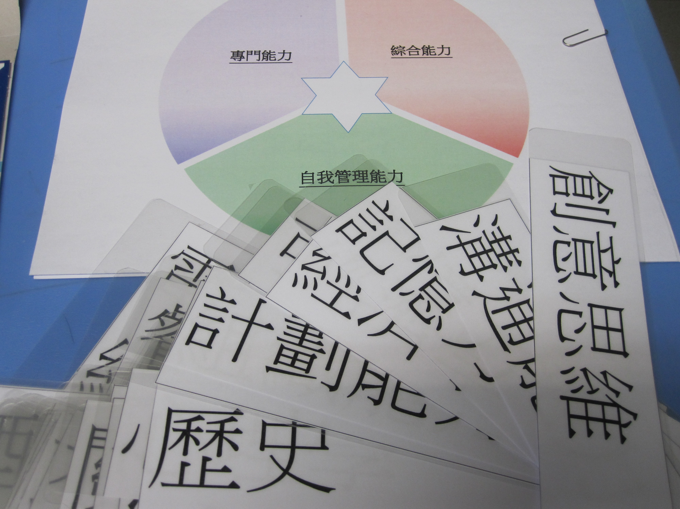  圖：學生嘗試把能力卡分類  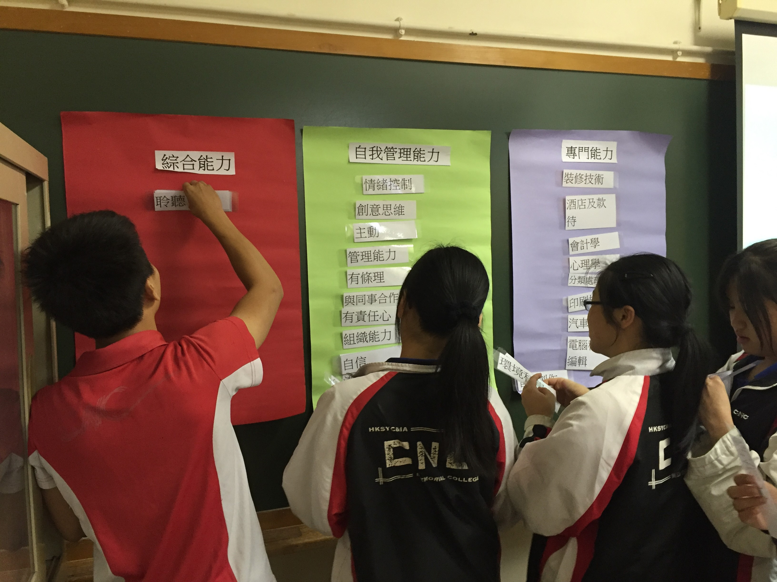  圖：分類後把能力卡貼上黑板
活動3：  主題活動2  「小組合作大挑戰」 | 活動解說：  透過大家分享過程中深刻的片段，找尋所運用的綜合能力，同時欣賞其他參加者的甚麼特質或強項，讓大家明白每個人在團隊中都有著自己的角色，可能是領導者、執行者、觀察者等。同時，每人可發揮自己所長之餘，亦可因應別人的特性而互相配合。  常見情況：  - 導師可選擇其他團隊遊戲代替以上範例的活動，而選擇遊戲時宜選擇可調節難度的活動，讓參加者能逐漸加強信心及參與動機。  - 導師也可選擇離開學校到營地進行歷奇活動，以代替是節內容，並增加參加者的多元經歷。  活動照片：  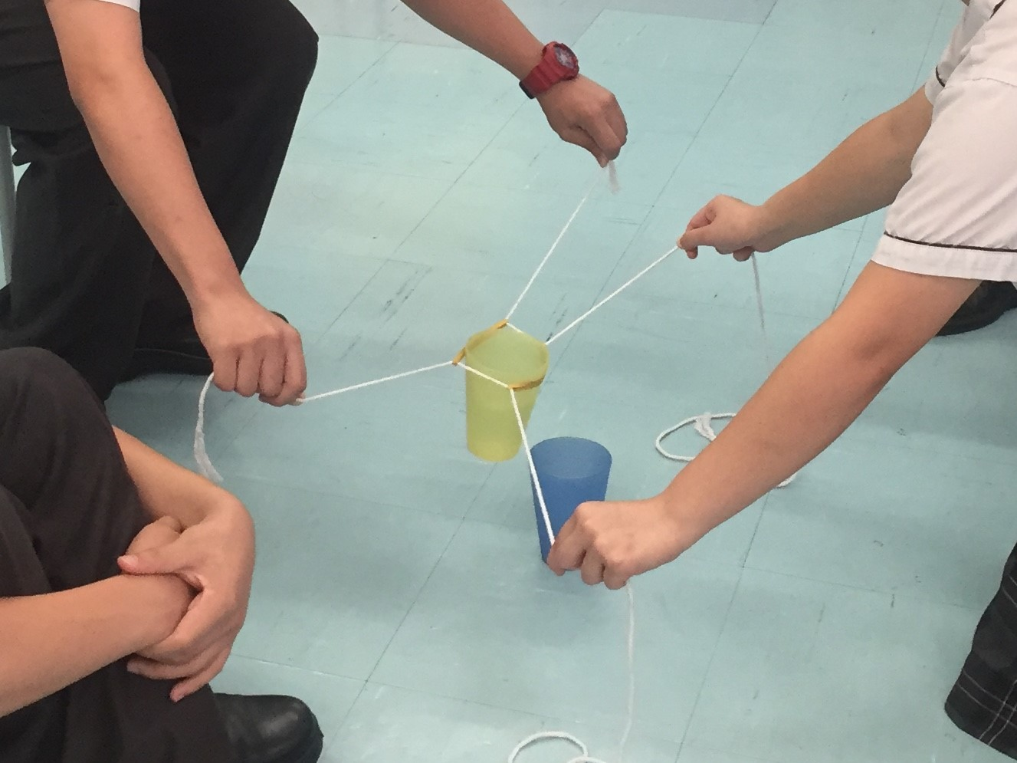  圖：「運送化學廢料」是合作遊戲例子之一

參考資料
- 香港社會服務聯會（2006）。青少年生涯發展服務培訓計劃教材套。香港：教育局。

附件
- 附件3.1：考眼力找不同
- 附件3.2：投影片_認識自己的能力
- 附件3.3：能力分類咭
- 附件3.4：自我管理能力大檢閱
- 附件3.5：綜合能力大檢閱

